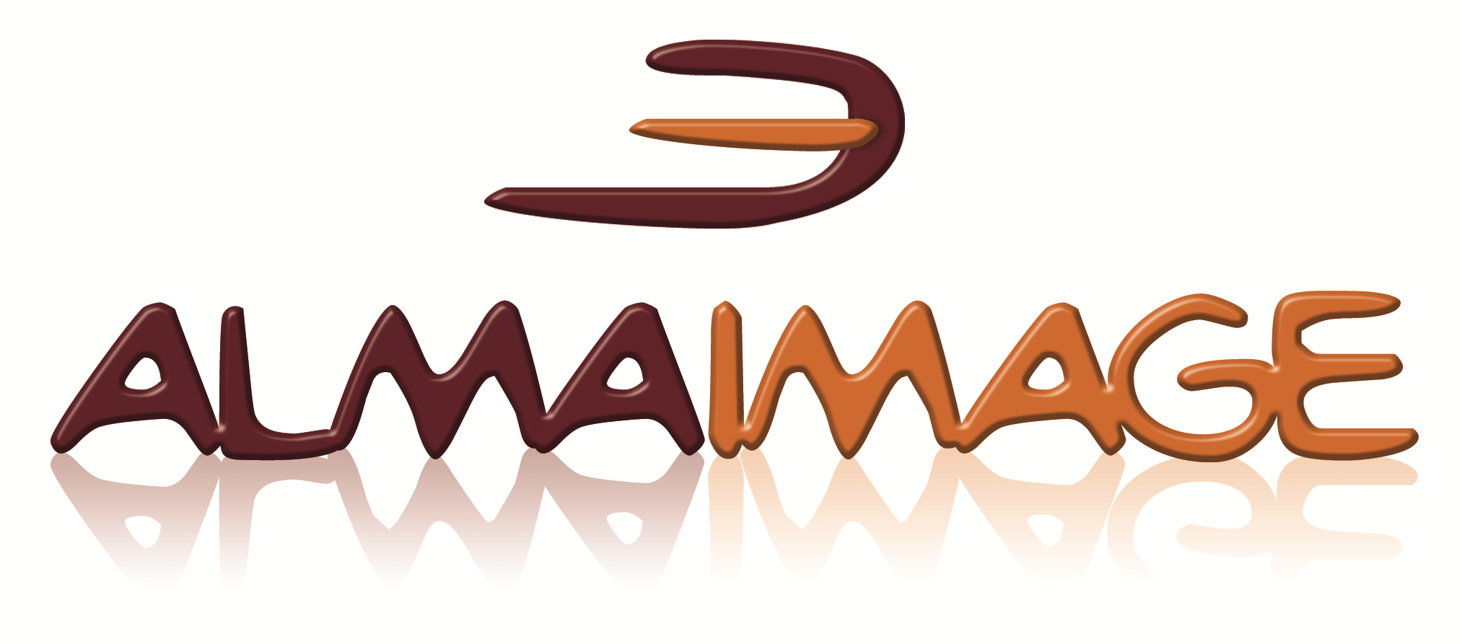

BANDO PER IL WORKSHOP

Corso di Teorie e Tecniche Cinematografiche con realizzazione pratica di un Cortometraggio

info@almaimage.com

Presentazione del corso

Il Cinema ci coinvolge ormai tutti nella nostra quotidianità. Tutti guardiamo e discutiamo di cinema ogni giorno. Ma con quali reali nozioni affrontiamo i diversi argomenti? Con quali competenze tecniche giudichiamo un prodotto audio-visivo? Naturalmente si può considerare il cinema come semplice momento di relax e quindi svincolato da ogni coinvolgimento intellettivo, ma le cose non stanno esattamente in questo modo. Anche il cinema più “leggero” usufruisce di tecniche precise e si inserisce in un contesto ben più ampio che è quello della storia del cinema. Se si desidera entrare nel cinema è quindi necessario sviluppare una minima padronanza di tutti gli aspetti tecnici che coinvolgono una produzione audio-visiva: dal cortometraggio amatoriale alla produzione milionaria delle major americane.
Il corso si svilupperà in tre fasi: la prima fase fornirà al partecipante la grammatica di base delle tecniche cinematografiche; la seconda fase analizzerà i grandi movimenti cinematografici della storia del cinema; la parte conclusiva del corso avrà l’obbiettivo di mettere a frutto le competenze acquisite attraverso la realizzazione di un cortometraggio. Per il montaggio si userà il programma Premiere cs6 pro.

Obiettivi del corso

Il corso si propone di fornire gli strumenti di base per una comprensione del cinema contemporaneo, con un’analisi che vada oltre il semplice giudizio di bello o di brutto, e per la realizzazione di cortometraggi auto-prodotti attraverso l’utilizzazione di programmi per il montaggio. A questo proposito è importante rendersi consapevoli delle varie scuole teoriche che ci sono state nella storia.
Alla fine del corso il partecipante sarà in grado di vedere e comprendere i rudimenti del cinema e gestire una propria piccola produzione.

Le competenze acquisite

Competenze relative alla realizzazione di un cortometraggio: soggetto, sceneggiatura, riprese video, post-produzione.
Capire immediatamente ad un primo sguardo, attraverso la fotografia, il montaggio, la recitazione, ecc… di che film si tratti e a che periodo storico possa essere ricondotto.
Competenze valutative di un film: essere certi di comprendere a prima vista il livello qualitativo di un film. Con la premessa che comunque, nel caso del cinema come in tutte le arti, esiste sempre una componente soggettiva.

I destinatari

Il workshop è indirizzato a tutte le persone che amano il cinema, ma non hanno mai avuto la possibilità di conoscere nei particolari le varie tecniche che lo contraddistinguono. Inoltre a tutte le persone che vogliono conoscere la storia del cinema, e soprattutto a tutti coloro che sentono l’esigenza di esprimersi attraverso le immagini in movimento.

Requisiti per l’iscrizione

Possono iscriversi al workshop tutte le persone che hanno voglia di conoscere cose nuove in modo diretto e propositivo. Massimo 15 persone.

Articolazione del corso

Il workshop ha una durata complessiva di 30 ore di formazione, divise in 3 unità didattiche di 8 ore ciascuna, per complessive 12 giornate formative di 2 ore, alla quale vanno aggiunte 8 ore di esterne in cui si faranno le riprese collettive. Il docente sarà comunque a disposizione per affiancare i vari gruppi nella fase di realizzazione del cortometraggio. Ogni unità didattica sarà dedicata ad un particolare argomento. Nella prima verranno affrontati gli aspetti tecnici del cinema. Nella seconda parte la storia del cinema e nella terza la realizzazione del cortometraggio.

Programma formativo

La tecnica del cinema
(prime 4 giornate formative)

N.B. Ogni lezione sarà integrata con esempi pratici presi direttamente da vari film e riprese fatte in aula.

Primo appuntamento

Presentazione del corso

- L’inquadratura, come si compone l’inquadratura, la profondità di campo;
- I vari piani (dalla totale al primissimo piano);
- Il movimento macchina;

Secondo appuntamento

- La Soggettiva e l’Oggettiva;
- La fotografia;
- IL montaggio (scuola russa, scuola americana ecc..);

Terzo appuntamento

- L’attore;
- Il suono e le musiche;
- Il cortometraggio;

Quarto appuntamento

- Come si realizza una sceneggiatura (confronto tra la sceneggiatura americana e quella italiana);
- Gli aspetti e i problemi della produzione;
- Conclusioni e ripasso generale;

Storia del Cinema
(4 giornate formative)

Primo appuntamento

- Le origini del Cinema, la nascita della fotografia;
- I fratelli Lumière e Georges Méliès;
- Il cinema muto, la situazione in Italia;

Secondo Appuntamento

- Le avanguardie in Europa;
- Il cinema classico Americano;
- L’avvento del sonoro in Europa;

Terzo Appuntamento

- Il neorealismo Italiano;
- Le cinematografie in Francia;
- La situazione nel mondo;

Quarto appuntamento

- Il cinema Italiano anni ‘60-‘70; Pasolini, Fellini ecc…;
- La rinascita Americana.
- Il cinema oggi. Relazioni con le altre arti.

Per tutta la seconda fase del corso verranno fatti continui rimandi alle prime quattro lezioni, così da poter dare una prima applicazione alle nozioni acquisite.

Laboratorio
(4 giornate formative più 8 ore di esterne)

La terza parte del corso è interamente dedicata alla realizzazione di un cortometraggio. I partecipanti verranno raggruppati in piccole troupe (max. 4 persone) e gestiranno un progetto in tutte le sue fasi produttive: dall’idea alla post-produzione. Le lezioni in classe (4 lezioni di 2 ore ciascuna) verranno alternate a riprese in esterne. I partecipanti avranno già acquisito le competenze di base per il montaggio con il programma Premiere. In questa fase sarà indispensabile aver ben presenti le varie lezioni svolte precedentemente così da poter portare a compimento un buon progetto.

L’ultimo incontro sarà dedicato alla proiezione e discussione dei vari cortometraggi.

Calendario degli incontri e orari

Le giornate degli incontri verranno concordate in base al numero di partecipanti ed alla disponibilità delle strutture ospitanti.

Docenti del corso

Coordinatore dott. Stefano Usardi

Laurea Magistrale (Specialistica) in Filosofia e storia delle Idee indirizzo Estetica all’Università degli studi di Palermo.
Laurea Magistrale (Specialistica) in Studi Storico Artistici all’Università de “La Sapienza” di Roma, con tesi inerente il cinema Interattivo.
Diplomato alla Nuova Università del Cinema e della Televisione (N.U.C.T.), con sede a Cinecittà (Roma).
Laurea Magistrale (Vecchio Ordinamento) in Discipline del Cinema all’”Università degli Studi di Bologna”, con tesi sul documentario etno-antropologico.
Realizzazione di vari cortometraggi tra i quali un documentario con Ansano Giannarelli ed una collaborazione con il museo etnografico della Provincia di Belluno.
Regia e sceneggiatura del film “Ventisette” con la partecipazione di Giovanni Morassutti.
Durante il corso saranno presenti docenti e professionisti del settore per approfondire i vari argomenti.

Certificazione

Al termine del percorso formativo verrà rilasciato un attestato di frequenza e una certificazione delle competenze acquisite da inserire nel proprio curriculum professionale.

Sede del corso

Sala civica "Elisabetta Lodi", circoscrizione 1, Verona.

Date e orario corso
lunedì 13 ore 20.30, lunedì 20 ore 20.30, mercoledì 22 ore 20.30, lunedì 27 ore 20.30, giovedì 06 giugno ore 20.30, lunedì 10 giugno ore 20.30. Le giornate del laboratorio verranno concordate in un secondo momento.

Quota di partecipazione

Il costo del workshop è di 140 euro
La quota comprende: a) la frequenza a tutte le unità didattiche previste dal corso; b) la dispensa del corso.

Modalità di iscrizione

Ci si iscrive al corso compilando una domanda semplice di iscrizione e facendola pervenire di persona alla sede dell’ente promotore:

Docente Principale: dott. Stefano Usardi 339-3755485
E-mail: info@almaimage.com
Sito internet: www.almaimage.com

